本周是本学期的第十二周，为让大家可以拥有更加舒适的住宿体验，院公寓自律部例行开展每周的寝室内务卫生检查。在各位同学的积极配合下，本周工作有序地开展。
文学与传媒学院寝室卫生检查数据结果如下：
优秀寝室数量：15个
合格寝室数量：236个
不合格寝室数量：1个
寝室优秀率：5.95%
寝室合格率：93.65%
寝室不合格率：0.40%
优秀寝室展示：
滨海校区：
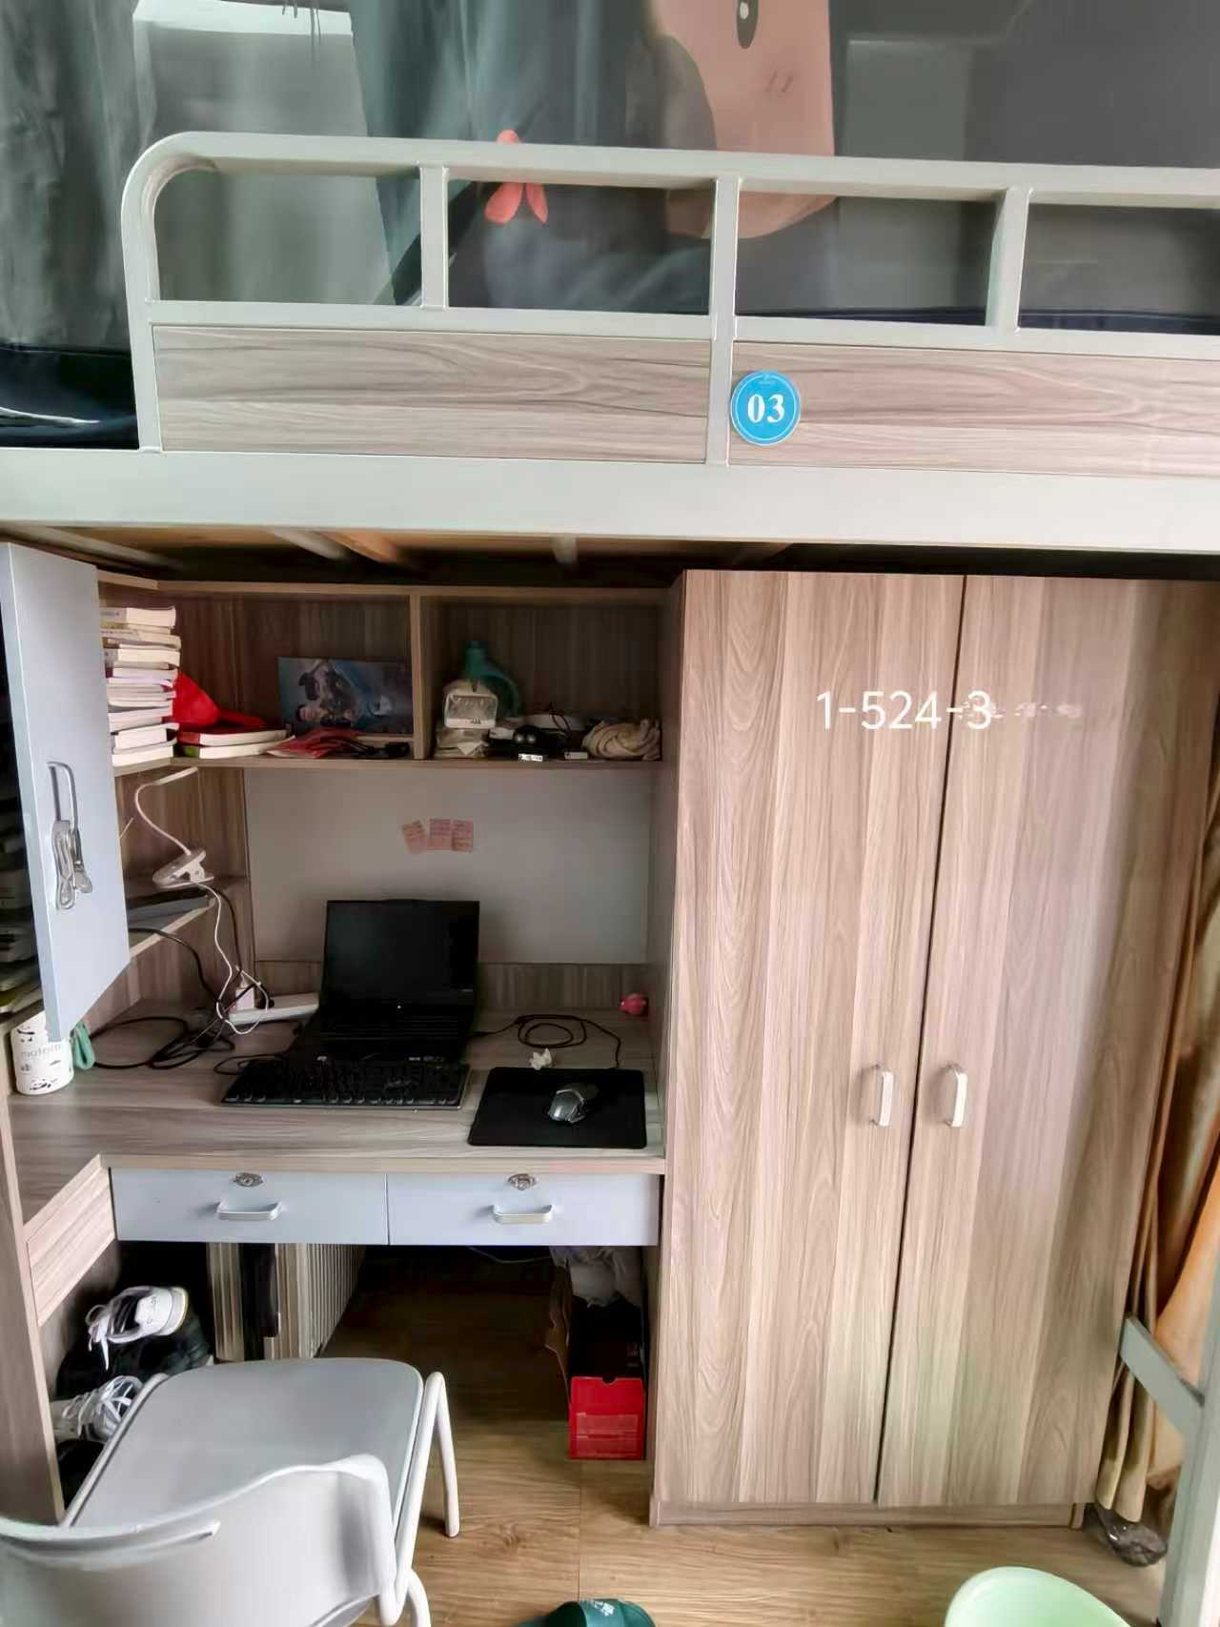
1-524-3
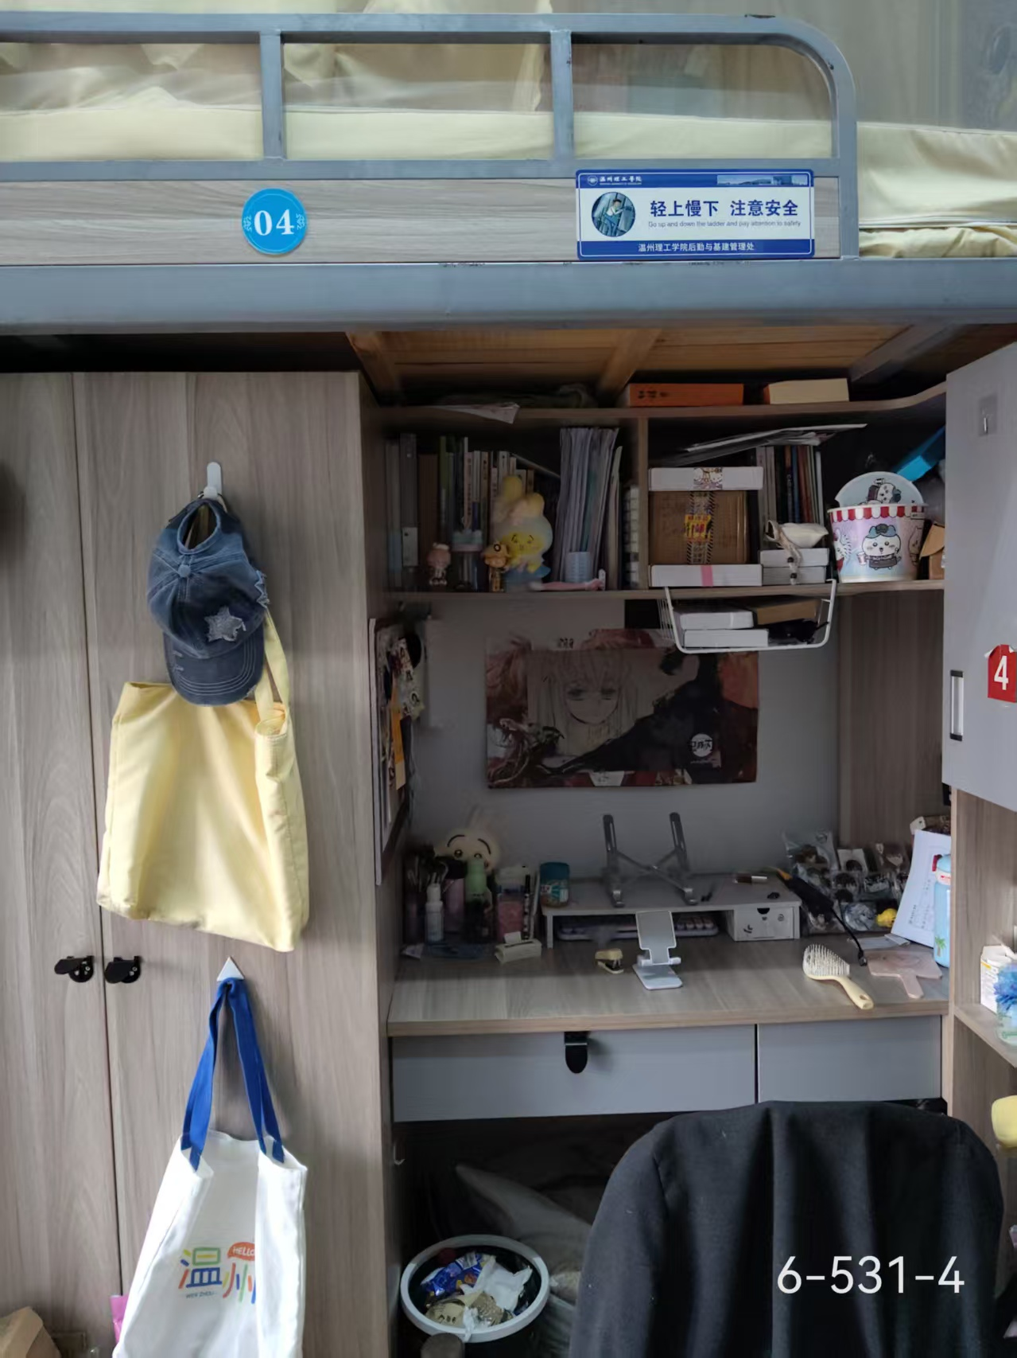
6-531-4
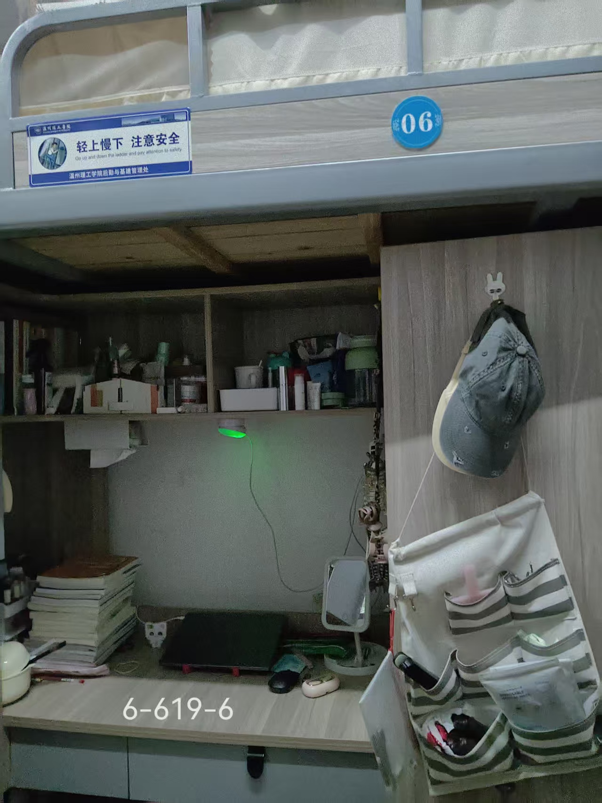
6-619-6
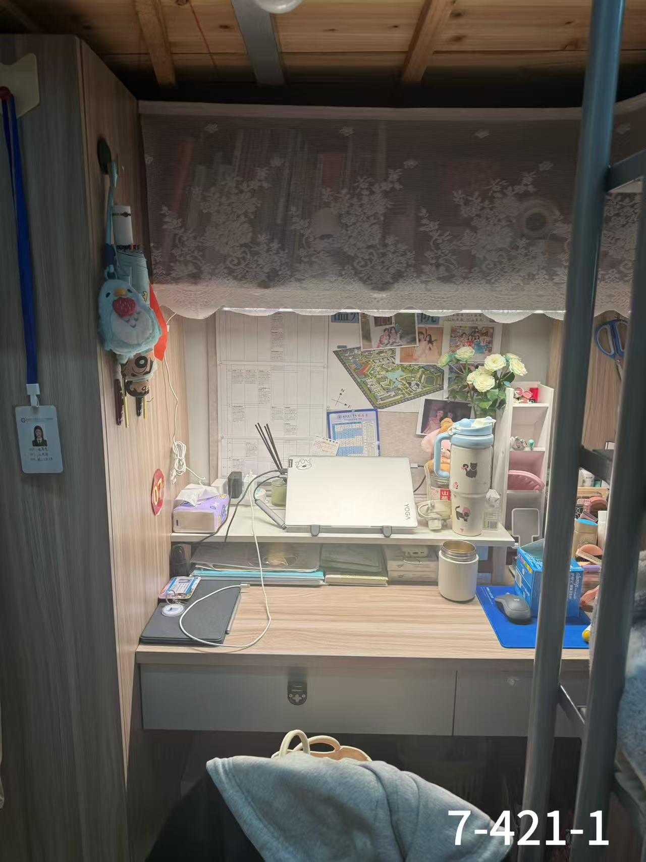
7-421-1
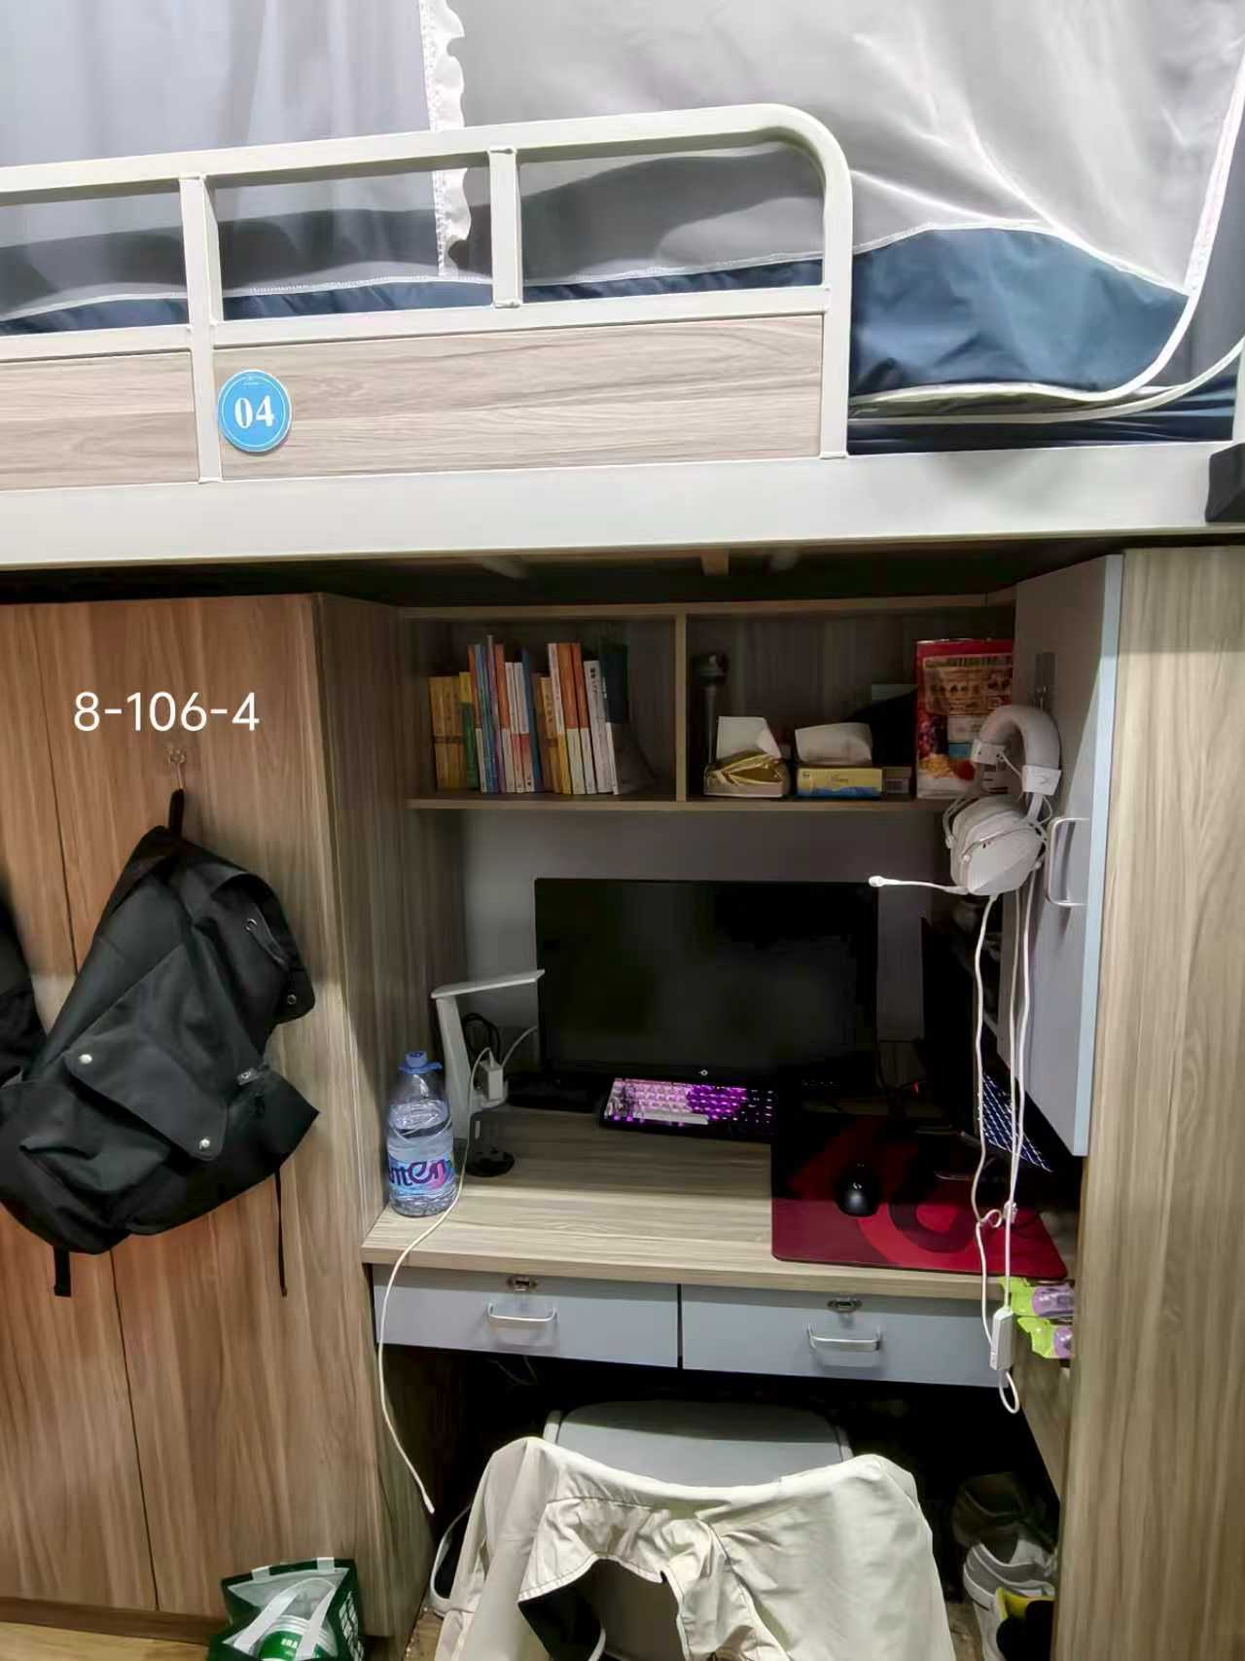
8-106-4
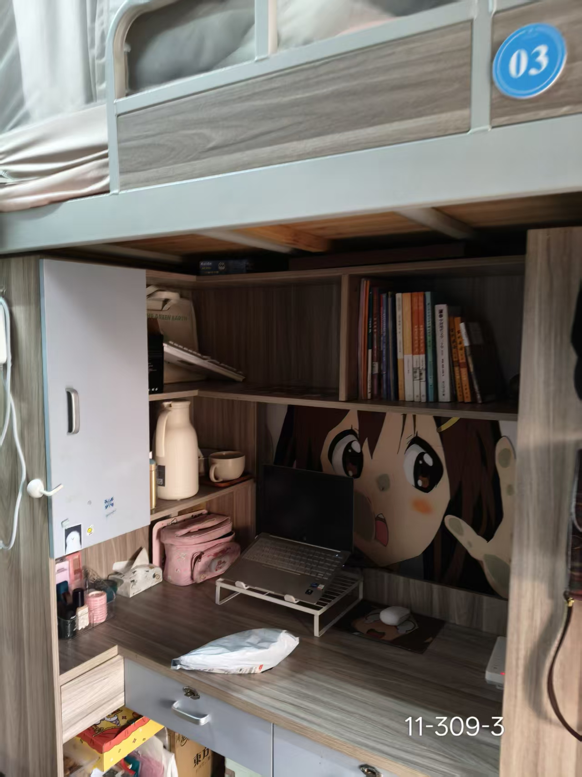
11-309-3
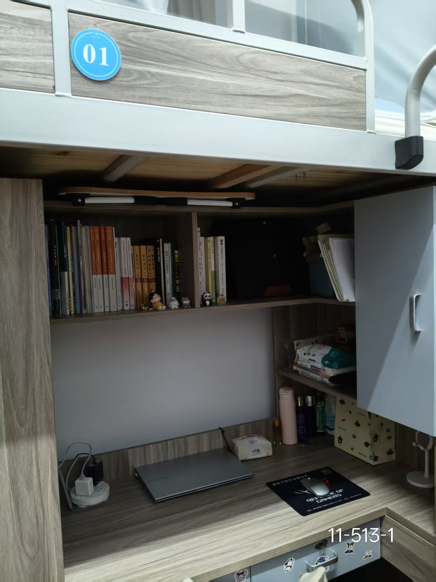
11-513-1
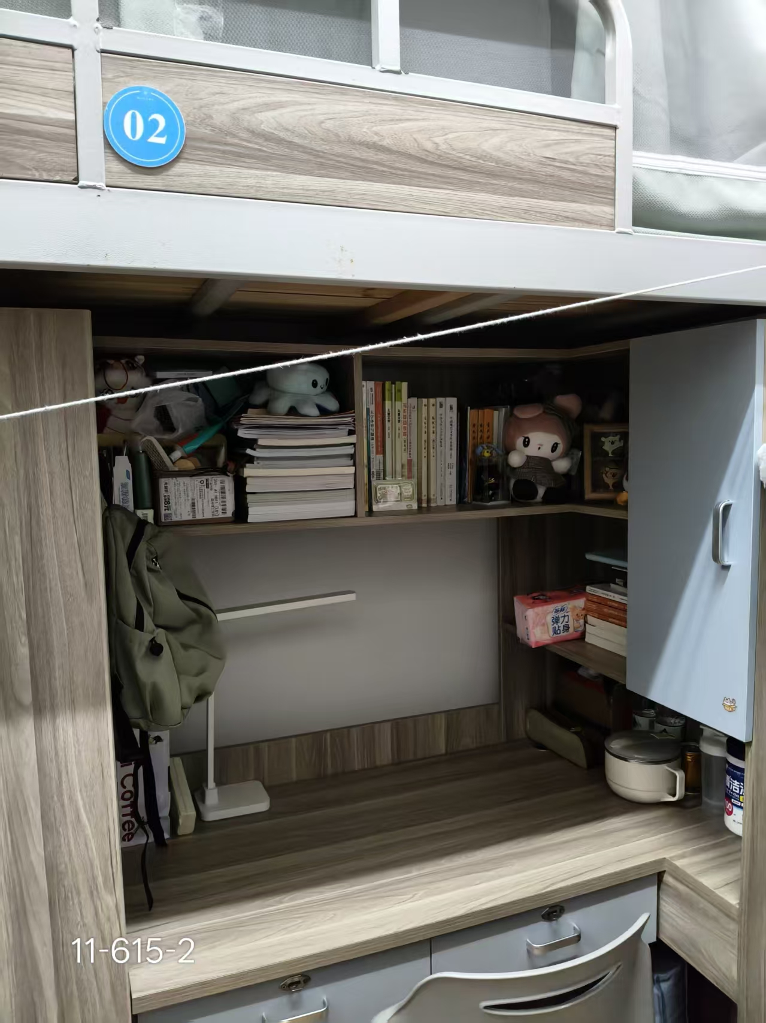
11-615-2
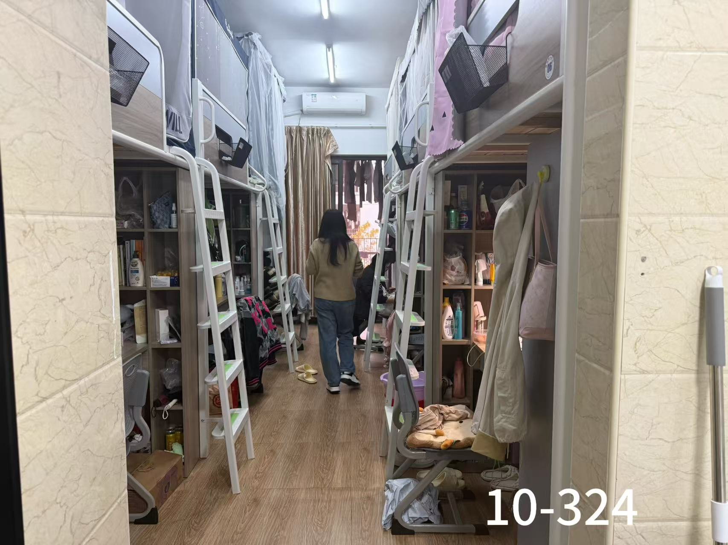
10-324
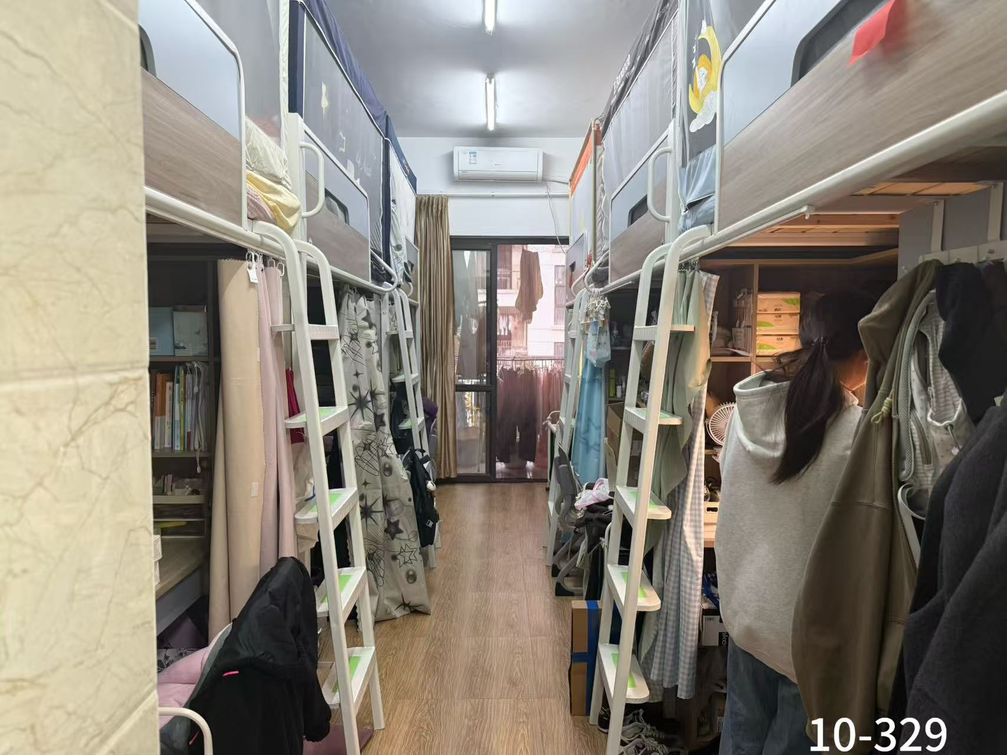
10-329
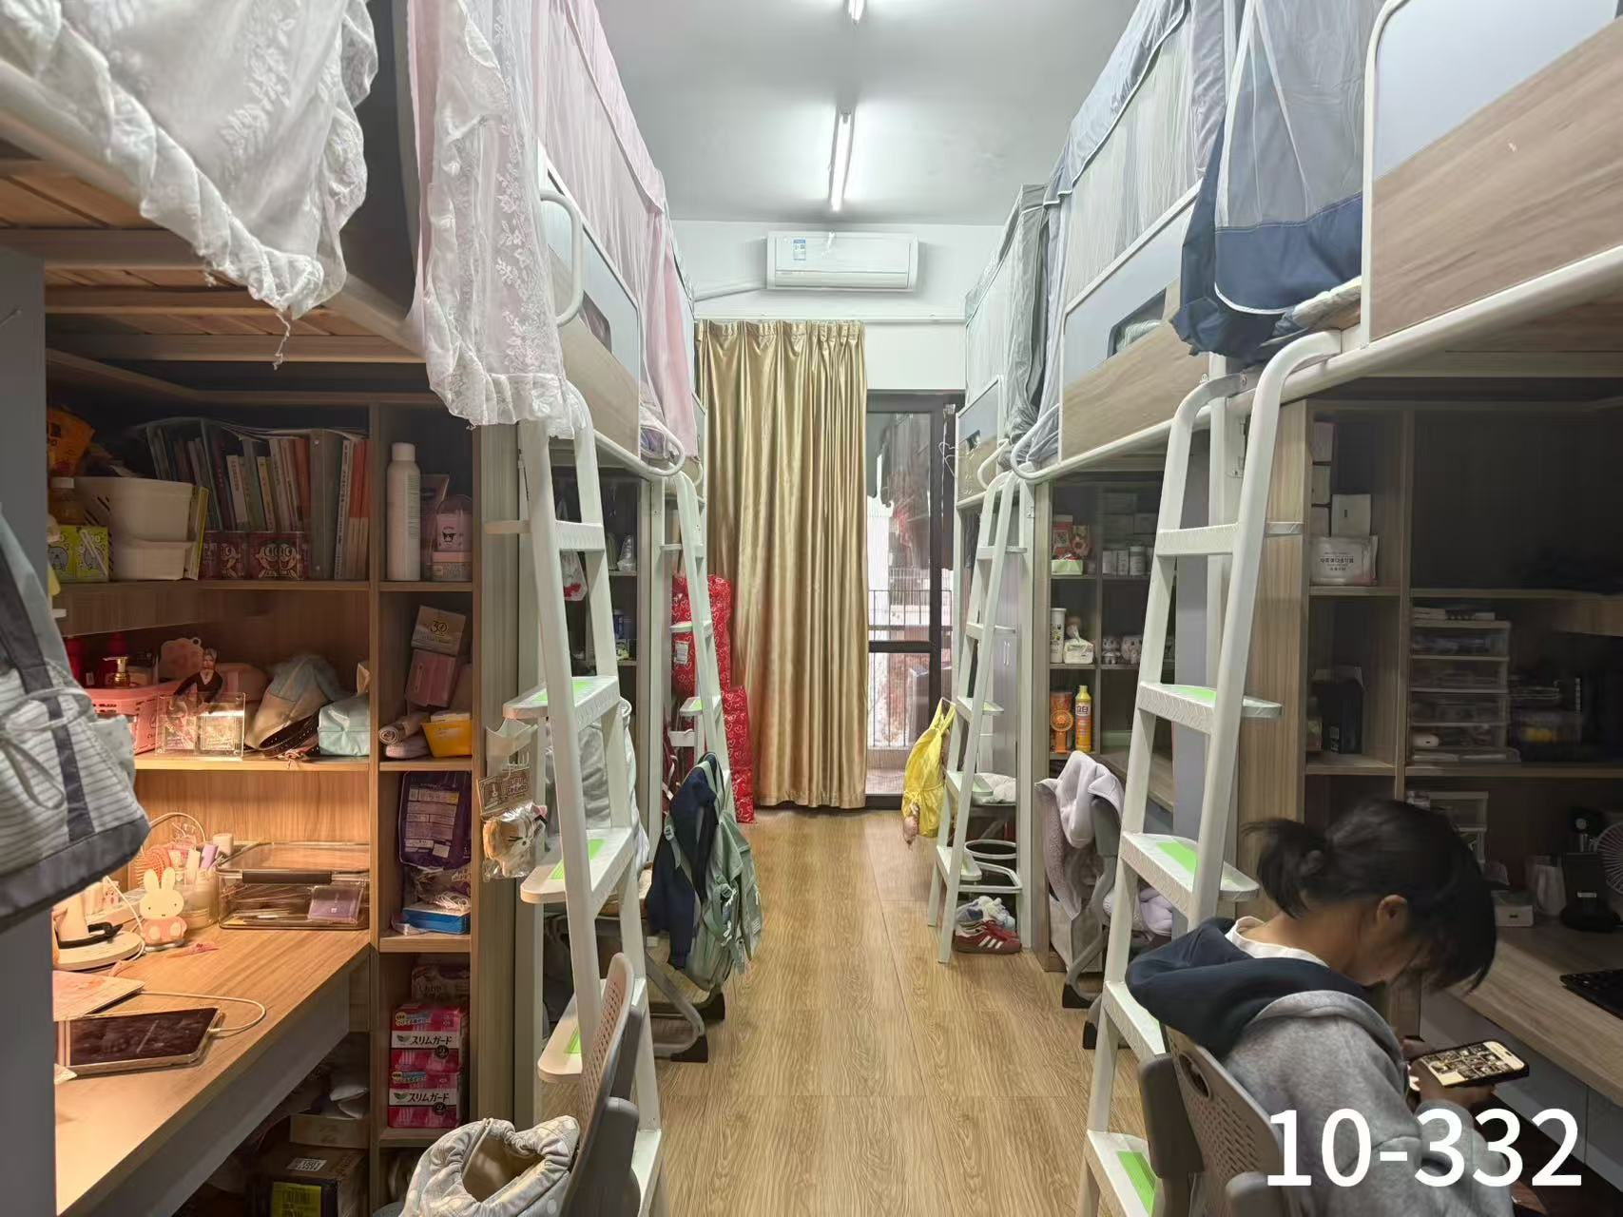
10-332
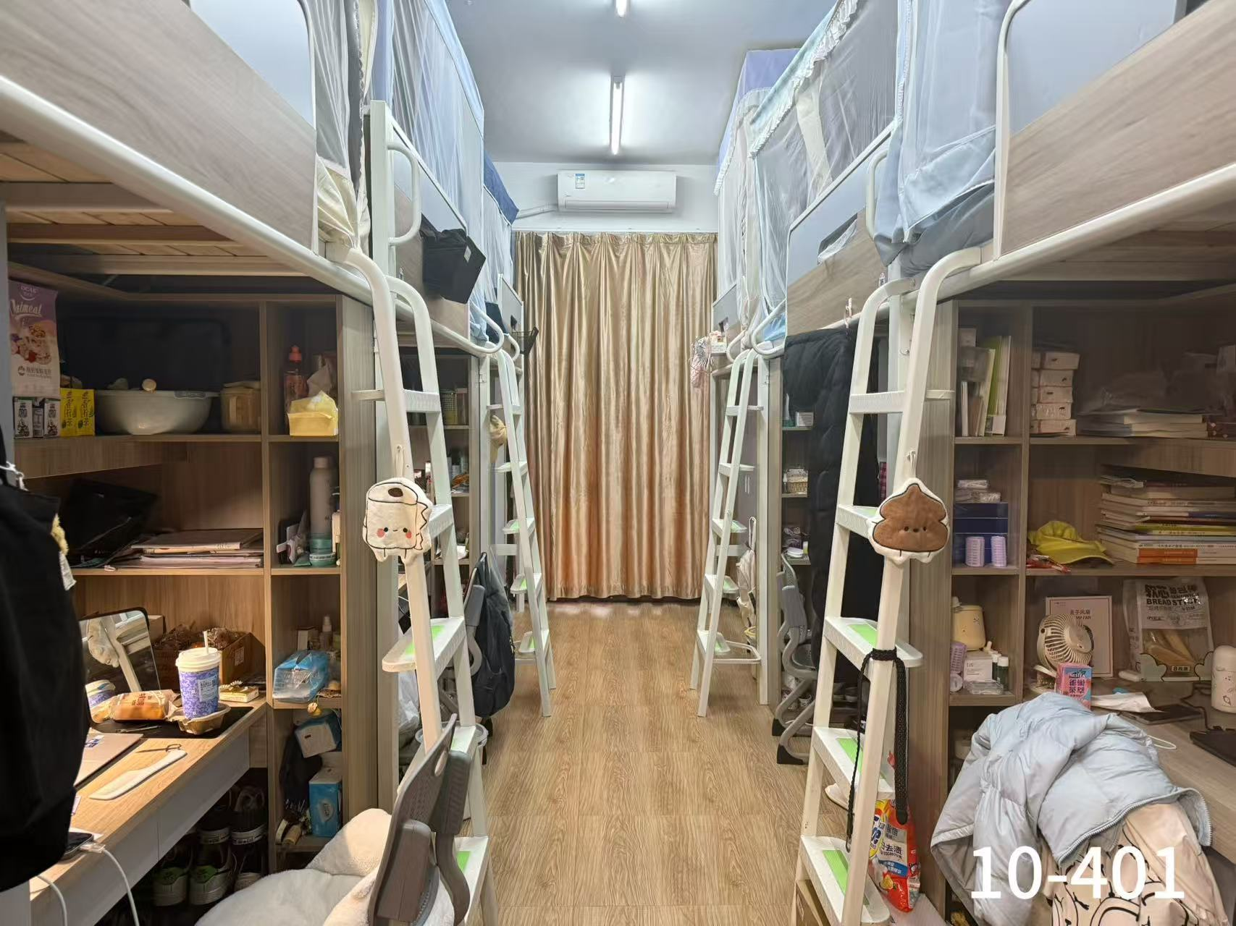
10-401
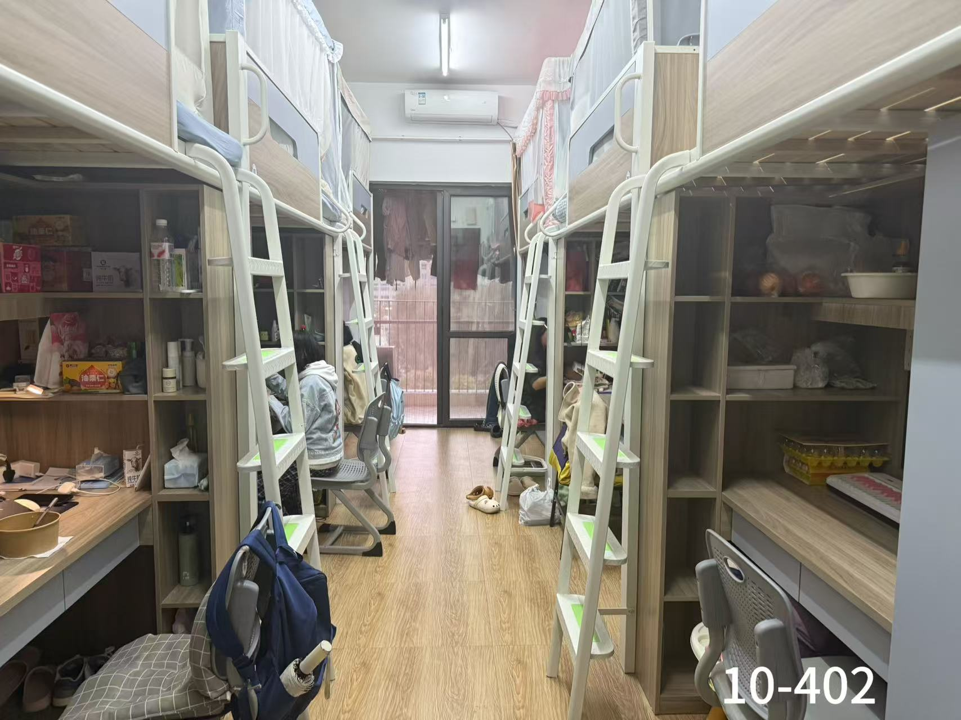
10-402
茶山优秀寝室：
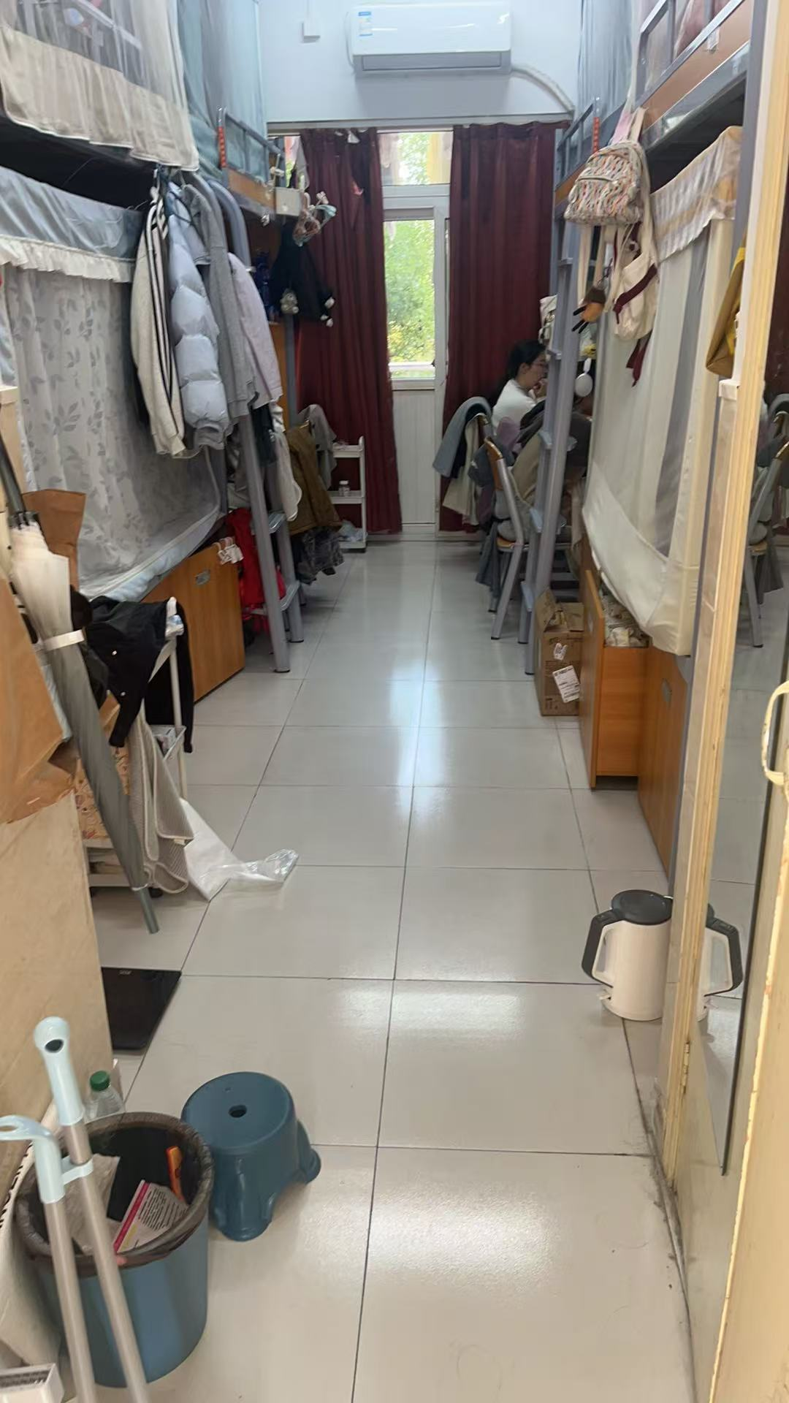
B6-304
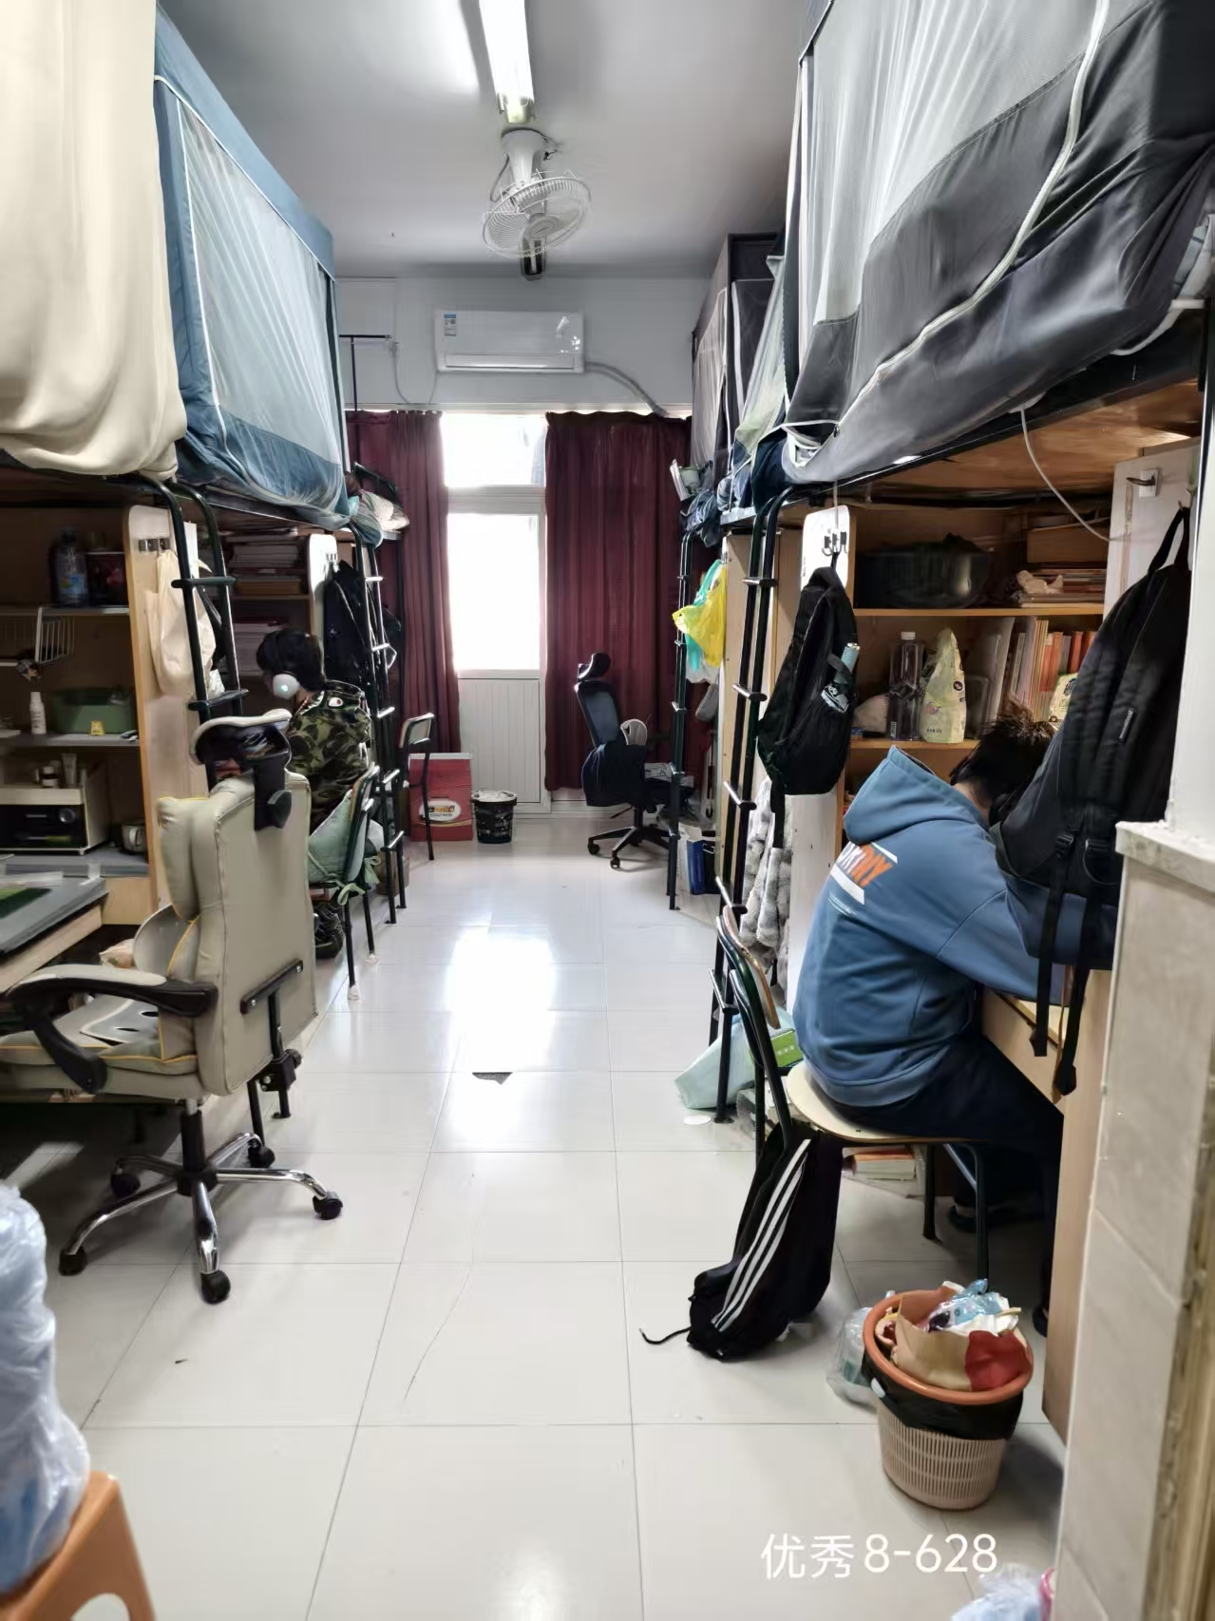
B8-628
本周检查中15处为优秀寝室，236个为合格寝室，1个不合格寝室，望茶山和滨海校区的寝室继续保持整洁干净，不断改进，争取下一周的优秀寝室称号。
此外，在本周日常检查中未发现大功率电器的存在，望同学们继续保持！

